

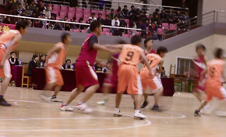

恢复高考以来，全国普通高校共招生约5386万人。其中，1977年招生27万人，1978年增至40万人，到2008年已达近600万人，录取人数分别是1977年、1978年的22倍和15倍；录取比例也由4.7%、6.8%增至57%。上大学不再是少数人的梦想。
2008年5月，四川汶川发生大地震，教育部特地将灾区的高考日期推迟近一个月，并搭建了临时考场，使川甘地震灾区12万考生全部顺利参加了高考。恢复高考30年来，中国又经历了一次最特殊的高考。
高考制度的恢复，也逐渐恢复了中国重视教育、尊重知识、尊重人才的传统，为教育乃至全民族事业的发展带来了勃勃生机。
高考30年大事记
1977年，高考招生恢复统一考试制度
1990年，高考第一次全面推行标准化考试
1985年，开始招收少量国家计划外的自费生面推行标准化考试
1994年，高等教育试行“并轨”招生
1999年，开始推行“3＋Ｘ”科目考试方案
2001年，招生全面实现网上录取
2003年，22所高校被赋予5％的自主招生权
2004年，京沪外又11省份自行组织命题
2007年，教育部直属师范大学实行师范生免费教育
2008年，四川汶川大地震后灾区高考推迟一个月

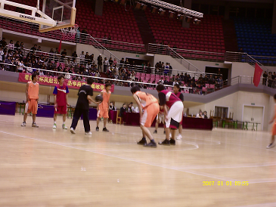
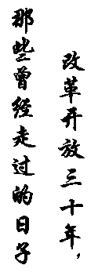

主办：华中科技大学武昌分校学生会
2008年12月25日 第二期

大学生活，GOOGLE一下

新生杯 秀 出“新生力量”
在“搜索”已经深入生活的今天，Google富于创新的搜索技术和典雅的界面设计从第一代搜索引擎中脱颖而出，并在中国市场占据了重要的一席之位。近日，谷歌主办的一个以“新搜索，新‘视’界，新生活”为主题的全国高校巡讲大型公益讲座在西安、福建、长沙、天津、合肥、太原、兰州、重庆、青岛、济南等城市相继开展，反响强烈。
11月26日“谷歌（google）全国高校巡讲大型公益讲座”抵达武汉华中科技大学武昌分校，于晚19点在模拟法庭正式开讲。
此次活动的主讲人是谷歌中国高校关系经理钟爱民先生。他于2007年加入谷歌（Google）公司后一直负责谷歌中国高校合作项目。目前他所负责的合作项目就有谷歌“新搜索、新视界、新生活”全国校园巡讲活动。
此次巡讲活动吸引了众多对计算机以及网络搜索感兴趣的同学，还有的同学是想通过这次巡讲为日后能进入谷歌工作寻找努力的方向。
活动在钟爱民先生一番精彩的开场白后拉开了序幕。在开始时，他播放了谷歌的创意宣传片，让同学们初步了解谷歌的企业文化。他说：“在谷歌，只有一种人穿西装，那就是应聘者。因为所有谷歌的工作人员都是自由的，他们可以穿自己喜欢的衣服，可以在工作的地方游戏。这，就是谷歌文化的一个重要部分。只有这样，谷歌才能有更广阔的创意空间、发展空间。”或许，正是这样的一种企业文化不仅让人喜欢谷歌，更让人想进入谷歌。
活动中，钟先生不断地向同学提问，问题大多关于谷歌企业、网络开发、营销策略等。其中，对谷歌英文“GOOGLE”含义的解释尤让人记忆深刻。“ Google ”取自数学术语googol ，意思是一个1后面有100个0，代表了无穷尽。这样的一种无穷也是谷歌人不断向前的目标和动力。问答中许多有深度有难度的问题我们同学依然能对答如流，可见在课堂之外是强中自有强中手。
面对我们热情的同学，谷歌公司还准备了精致的礼品以赠送。谷歌特制的精致奖品包括谷歌T-shirt、开复的亲笔签名书籍、谷歌光盘等。那些回答对问题的同学都可满载而回。
最后，钟先生留出了足够的时间让大家提问，面对大家的提问与质疑，他亦耐心详尽地做了解答。也许，今天我们同学提出的问题，日后也会成为谷歌成功发展的一块奠基石。
谷歌的巡讲持续了两各半小时，可我们都相信，这次巡讲带给大家更多的知识以及对将来的鞭策和鼓励，让我们也能像GOOGLE一样自由创新，多彩生活，无穷发展。

小跑、运球、过人、传球、起跳。片刻间球应声入框，掌声不息。这就是12月4日晚在体育馆举行的“新生杯”篮球赛。“新生杯”篮球赛作为校学生会举办的特色活动自然吸引了不少观众。今年的“新生杯”更有新的精彩。
决赛是在季军争夺战之后进行，气势如虹的城市建设系代表队和经济管理系代表队似乎想要告诉所有的观众这个场馆将再掀高潮。
哨声响起，漂亮的跳球，双方便展开了激烈的角逐。只见，经管代表队的球员运动作娴熟，配合默契打入对手的半场，一个过人起跳，上篮得分。就在大家还为刚才的进球喝彩时，城建代表队也发出猛攻。他们准确的站位和精湛的球技很快也让他们在前场拿下2分。比赛越来越激烈，第一节结束后经管代表队以19:16稍领先于城建代表队。
第二节的比赛也足以让人称道。城建代表队显然没有受第一节失利的影响，依旧迎头猛追，一度将比分反超。18：19、19：19、20：19……场上的双方队员越战越勇，同时也激发了场外观众更高昂的热情。欢呼、雀跃、指导、叹息……观众的呐喊不绝于耳。或许观众也都把自己当成了场上的一员，尽情释放着对篮球狂热的激情与活力、。
比赛到了三四节，成了决胜的关键。可从身边观众的言语我们知道，其实结果对于此刻而言已经没有那么重要了。无论最后的比分如何，这两支坚强的队伍都曾用自己的表现为大家呈现了一席篮球的视觉盛宴。
最后一球投入，比赛结束。最终经管系代表队以68：62获得了胜利。而城市建设系代表队的队员们也将铭记，在这个球场上他们书写了大学生活灿烂的一笔。
汗还如雨下，心却在飞扬。今天的“新生”会给未来的武昌分校带来无限希望。（记者 韦晓丽）

心里拓展运动是近年各单位集体为了使其成员具备更强的心理能力和团队精神而盛行的一种团体活动。这样的活动或许你在电视上看到过；或许你在杂志上了解过；或许你听朋友提起过，那你是不是也参与过呢？这次笔者就带你过一回“心里拓展”瘾。
11月 29日，天公作美，秋意盎然。11号教学楼前，校学生会举办的“心理拓展运动”在此热火朝天地进行。笔者有幸也加入到其中。
赛前进行了抽签定组，在校会中来自不同部门的同学都因机缘组成了临时小分队。每个小分队有5名男队员和5名女队员。随着小分队的建立，许多新奇有趣的队名也应运而生。像“七个小矮人”，他们的队员里其实有好几个身高都在1米70以上呢，又如“蜂王队“他们告诉大家，今天的礼品——蜂蜜才是他们的目标。
原本以为这次拓展训练的项目和传统的“绑脚跑”“背靠背”会大同小异，可第一个项目才一开始就让笔者大吃一惊。
这是个挑战勇气和心理的项目。每一个队伍都将派出一名选手站在搭建好的1米5左右的高台上背对观众，而就在高台的前面，是由其他队友手搭手建成的一个网。在各方面准备就绪的情况下，站在高台的同学会向队友示意，然后倒数计时，向后翻倒，而队友们则会用尽力气去接住倒下的同学。
首先站上高台的，是当天的主持人之一刘芯蕊 。她镇静地站在高台，向身后的队友示意，然后利落地翻倒，顺利的倒在队友搭成的网上。她的示范给后来的同学增添的更多的信心，果然巾帼不让须眉。
让人印象深刻的，还有火箭队的队长，第一位站上高台的男生。
接下来的比赛依然让人目不暇接。在“八仙过海”里，呼啦圈、毽子和跳绳成了这一项目的主角。许多平日看似文静的同学也禁不住跃跃欲试。
如果说“八仙过海”需要的是技术，那么“天生一对”就更需要默契和力气了。这个游戏是每队派出两名选手——一名男生，一名女生。然后由其中一名队员把队友背起，蒙上双眼过路障、踩气球。其中一支队伍的搭配让众人大吃一惊。只见一个女生把同队的男生背了起来，过路障，踩气球，丝毫也不逊色。真是“谁说女子不如男”啊。
最后一个“集体过寒冬”或许是大家玩得痛快的一个项目了。在学生会主席陈铠发出数字指令后，在场上的同学要依照指令找相同数目的人抱成一团，数目不正确的便要遗憾的离开了。
活动一共持续了两个半小时，最终“火箭队”赢得了蜂蜜。相信所有学生会的成员在这个集体中都深深体会到了“秋意虽凉，心亦暖”。（记者 韦晓丽）




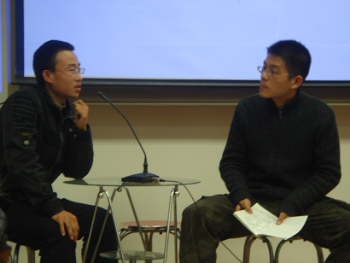





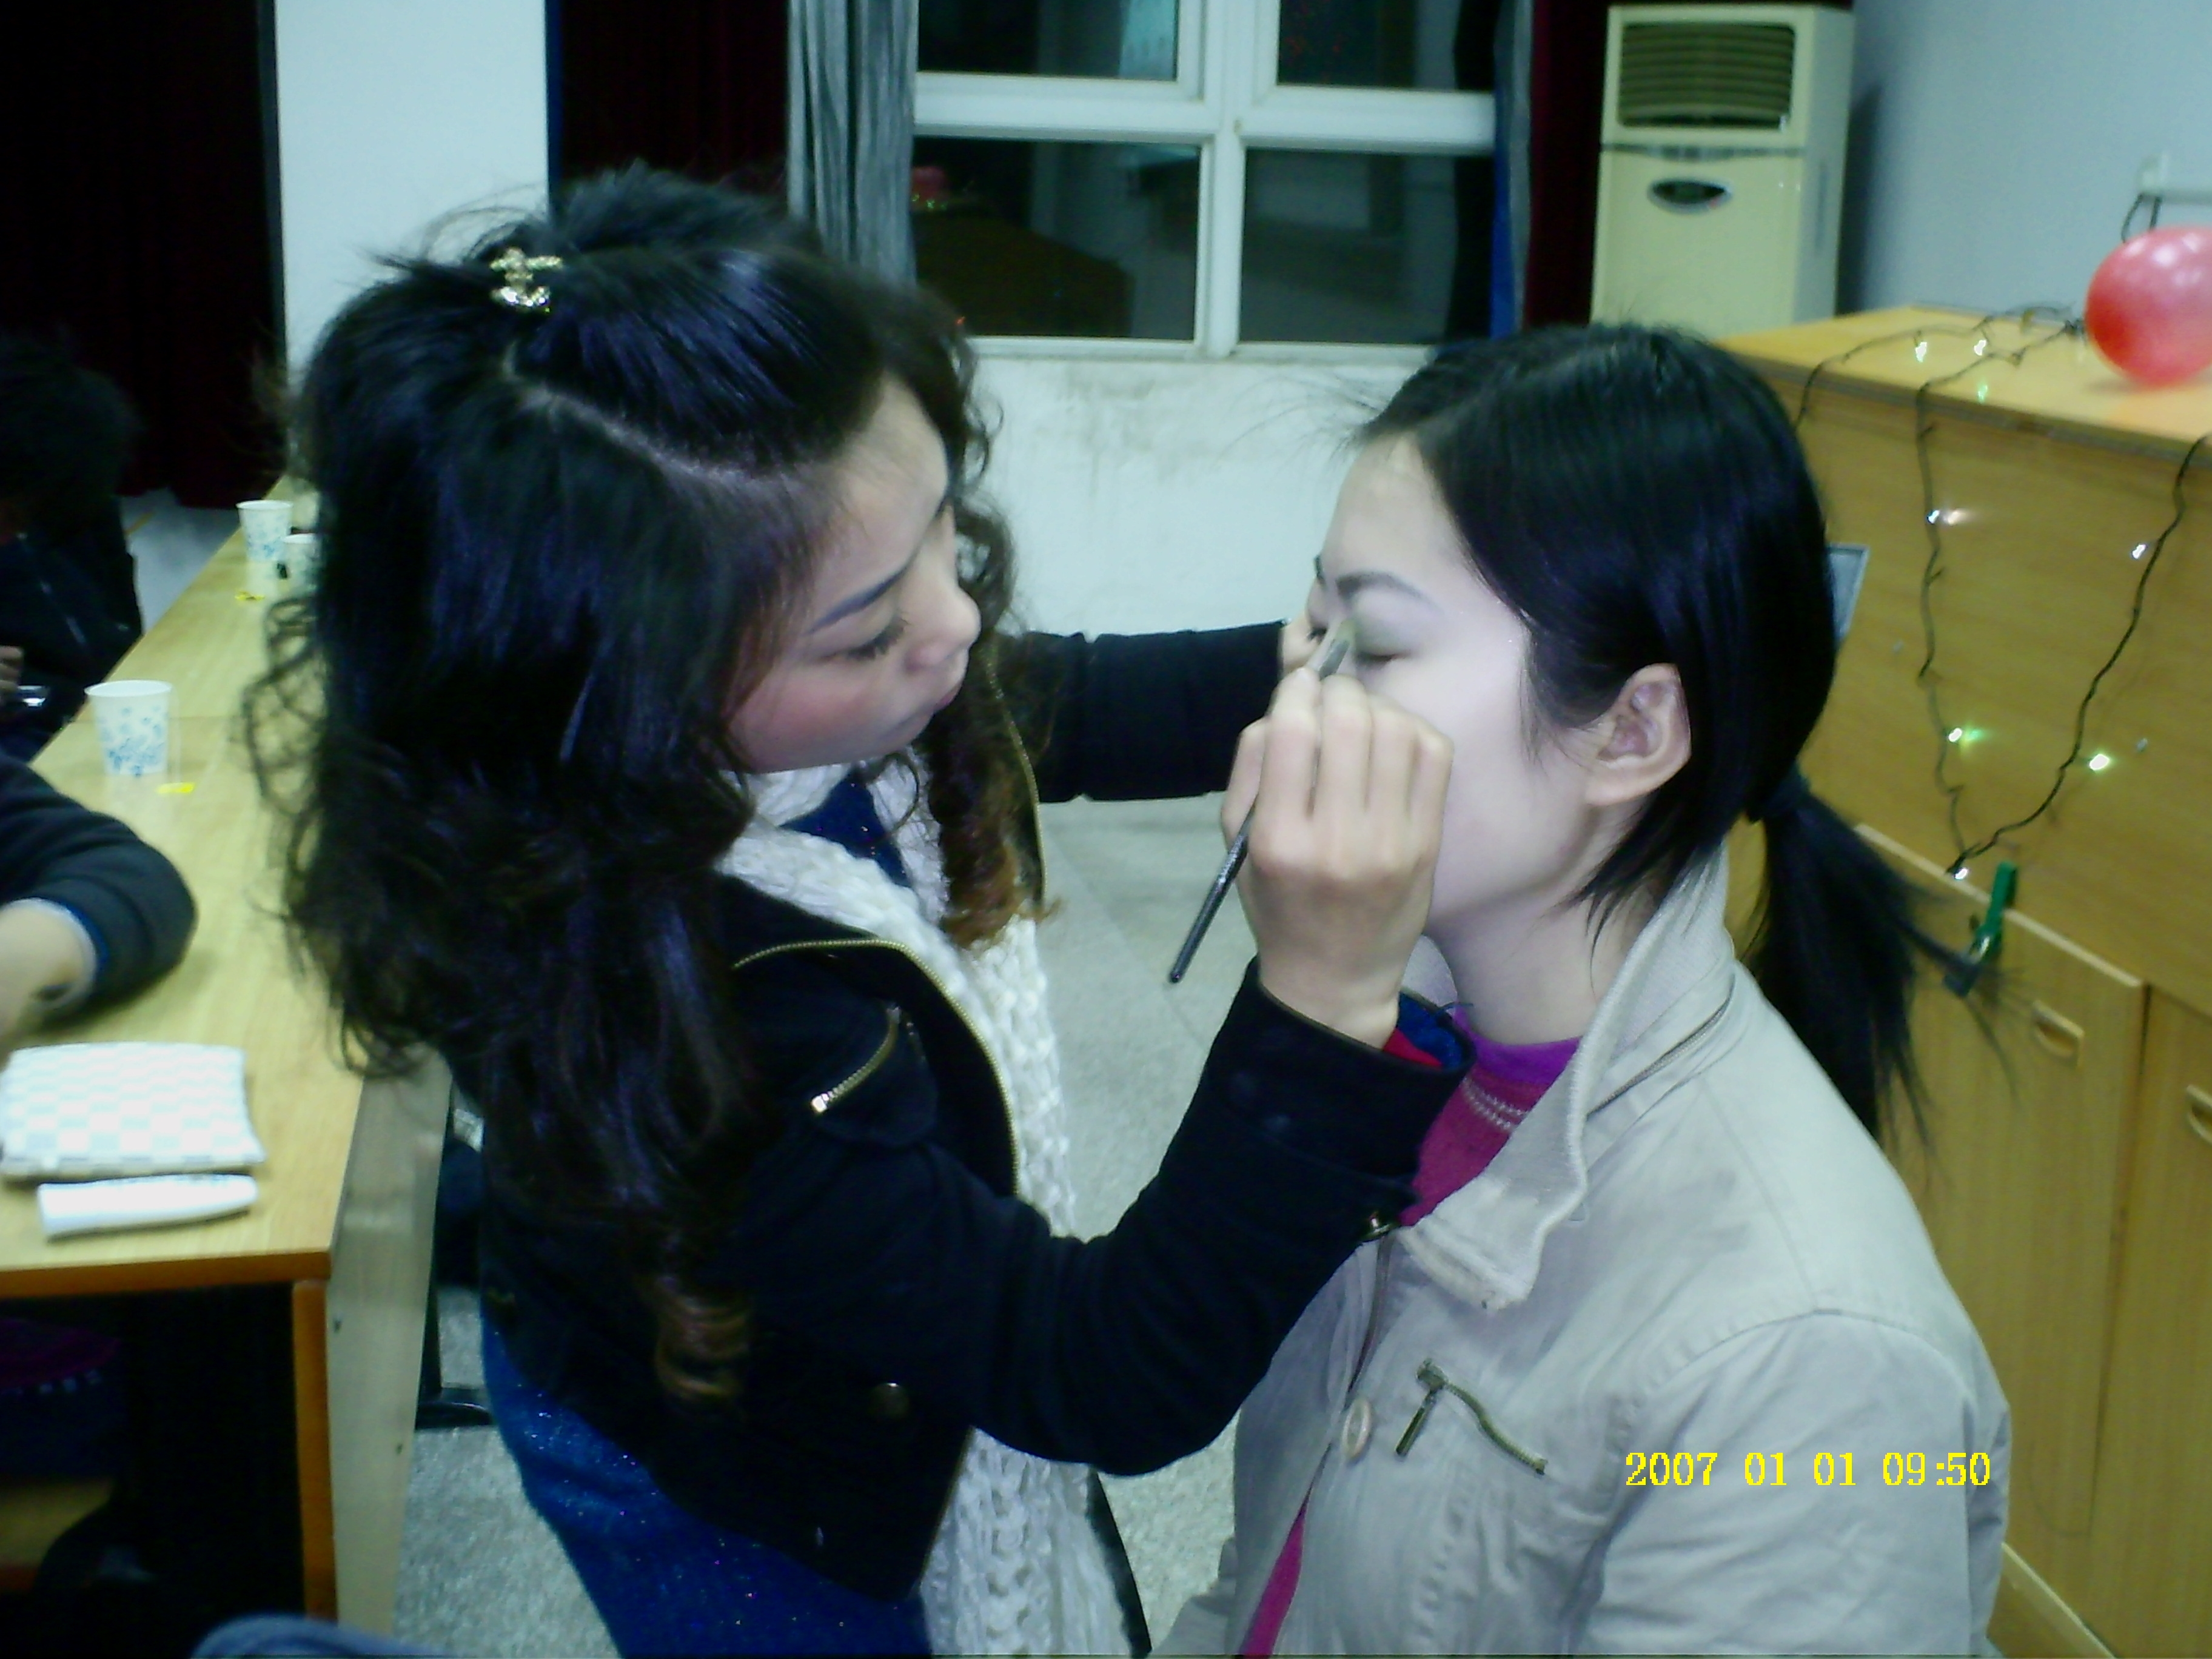
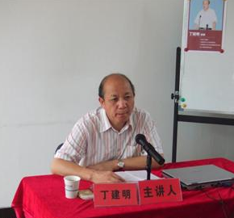
12月5日晚8点，中国演讲与口才协会副会长、北京演讲协会常务理事，上海亚卓集团原总经理、南京大学兼职教授、著名演讲家丁建明在我校11栋教学楼106以“世界前沿与创新发展”为主题开展了精彩讲座。
讲座中，丁教授就创新时代的意义、世界经济的三大基本内容、创新面向未来、怎样实现创新、我们要不断创新、我们要成为一流等话题给同学们做了生动而详细的介绍。他说，现在是以创新求发展的时代，要想活的扎实就得要有创新。创新是比别人先发现新的东西，只有不断创新才能谋发展。他还说，世界经济要面向市场化、知识化，我们要面向未来，就得从传统向现代转型。我们中国的企业要成为一流，就得有一流的创新意识，拿出自己的特色，创造自己的品牌。
最后，他回答了同学们的提问，当被问到大学生该如何看待创业这一问题时，他说创业是一种意识，我们不该盲目追求创业，要向有经验的人请教，要想创业，一切需从零开始，刻苦+方法+机遇那就是成功！
最后讲座在掌声中圆满结束。（记者 贾佼佼）

由二系主办的《小徐说事》第二期访谈节目在12月8日于11栋教学楼110室如火如荼的展开了。
这次小徐又给大家带来了一些不一样的感觉，此期主题为“我们系的那些平凡人”。这些“平凡人”都是二系中最令人为之动容、为之感动的人物。其中有勤工俭学，用自己的肩膀独立挑起生活的重担的苏涛；有品学兼优的校“三好学生”标兵习田；有乐于奉献的前青年志愿者协会会长王曙光；有以“坚持为根本，踏破苦难命运的向兰；有为系体育事业不断努力的体育部部长杨安鹏；更有身怀六甲却依然坚持团委工作的赵瑜老师。
小徐通过自己风趣的语言使整场访谈节目穿插着幽默与感动。在场所有同学都为这些“平凡人”人而感动，大部分同学都对这次活动表示极大的赞赏。通过这次活动，使同学们对身边那些与自己朝夕相处的同学老师有了更深的了解。有位同学这样和记者说：“或许以后我会更加关注自己周边的人，他们其实都有着平凡中的‘不平凡’”。
三人行必有我师，兴许就是那些最最最普通的同学，就能够教会自己在课堂在校园生活中无法体会到的精神。（记者 周紫雁）

智慧的赛场，思辨的天地。11月4日晚，在11栋602教室里我校“四大组织辩论赛”初赛如期举行，
比赛双方分别是校学生会和校团委办公室代表队。他们一开始便妙语迭出展开激辩。双方就“体育明星偶像化是否有利于体育事业的发展”这一辩题展开了一场巅峰对决。校学生会代表队（正方）旁征博引，用他们理性的思维为在场观众证明了明星效应对体育事业的促进作用；校团委办公室代表队（反方）论据充足、风趣幽默，以独特的论证视角向大家论证了体育偶像化对体育事业的阻碍。双方辩手各显其能，开篇论述义正辞严，总结陈辞分析全面，辩论现场高潮迭起，精彩纷呈。场下观众掌声雷动，欢笑不断。最终，校学生会代表队旗开得胜，拿下比赛。
据悉，此次辩论赛是由校级四大组织共同参与，参赛辨手都是从四大组织内部辩论赛中挑选出的精兵强将。比赛采用淘汰赛制，在以公平、公开、公正为原则的情况下开展。(何青)

（本报讯 记者何青）俗话说，“佛靠金装，人靠衣装”，时代发展的今天也对人们的仪表更加关注。而年轻的我们似乎更多了一份美丽的资本。
11月4日晚7点，由校会女生部承办的“彩妆知识讲座”在11栋602教室举行。此次讲座特邀了资深造型师、秀姿彩妆店长——周老师为大家讲解。周老师就如何化妆以及化妆应该注意的细节问题给同学们做了详细的讲解和演示。各系女生部部长以及全校近百名同学参与了本次讲座。
周老师言传身教，对化妆的基本步骤做了个详细的讲解。爱美的女生们在这样的讲解中懂得了怎样更好地爱护自己，怎样打扮自己才更合适。老师选了风格和个性不同的几位女生，对她们进行有针对性的讲解指导，并示范了化妆的整个过程，更真实地展示化妆的细腻步骤。
活动过程中，同学们的反应都很热烈。周老师耐心地讲解了化妆的基本知识，教大家学习了脸型的分类，基础化妆名词以及化妆基本技巧。周老师强调：“世界上没有丑女人，只有懒女人，只要相信自己，每个女生都能成为最美的天使。适度的化妆能提升个人形象气质，赢得良好印象。”最后一部分答疑解惑环节，台下的同学纷纷提出了日常生活中遇到的彩妆问题，周老师热情地给予回答并提出宝贵的建议。
此次讲座在大家热烈的掌声中圆满结束，在场的近百名女生经历了一次精彩的“玩”美之旅。

地讲解了化妆的基本知识，教大家学习了脸型的分类，基础化妆名词以及化妆基本技巧。周老师强调：“世界上没有丑女人，只有懒女人，只要相信自己，每个女生都能成为最美的天使。适度的化妆能提升个人形象气质，赢得良好印象。”最后一部分答疑解惑环节，台下的同学纷纷提出了日常生活中遇到的彩妆问题，周老师热情地给予回答并提出宝贵的建议。
此次讲座在大家热烈的掌声中圆满结束，在场的近百名女生经历了一次精彩的“玩”美之旅。

